**TEATRO RIOMAR FORTALEZA ENTRA EM FUNCIONAMENTO A PARTIR DE DEZEMBRO**

*Empreendimento no Shopping RioMar Fortaleza conta com capacidade superior a 900 pessoas, mais de 4 mil metros quadrados de área total e o funcionamento será em Soft Opening*

**[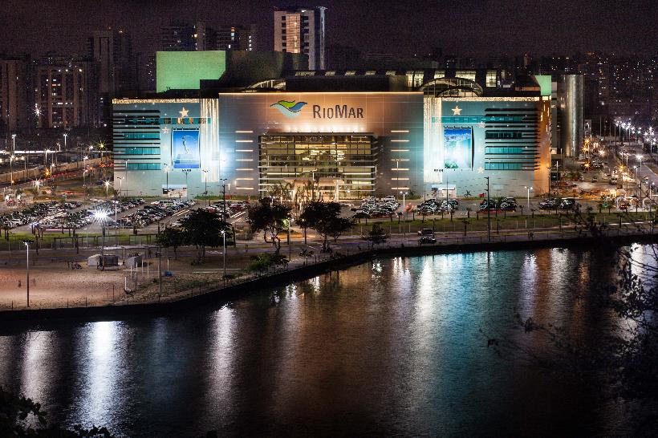](http://www.teatroriomarfortaleza.com.br/releases/teatroriomarfortaleza/fotos_shopping_riomar_fortaleza.zip)****Vista noturna do Shopping onde o Teatro RioMar Fortaleza está inserido. Crédito: Marília Camelo**

O **Teatro RioMar Fortaleza** começa a funcionar no início **de dezembro.** Em mais uma parceria entre a **Opus Promoções** e o **Grupo JCPM**, o empreendimento está localizado dentro do novo shopping RioMar Fortaleza, um dos mais modernos do País. Anteriormente, em fevereiro de 2014, as empresas já firmaram acordo de sucesso e a produtora gaúcha iniciou a administração do Teatro RioMar Recife.

Inicialmente, o espaço irá operar em sistema de *Soft Opening*, período de testes e ajustes para garantir a excelência técnica, acústica e operacional do teatro. E para marcar o início das apresentações no novo palco, o musical para toda a família **Branca de Neve** terá exibições **de 05 a 07 dezembro.** Para 2015, de janeiro a março, estão previstos seis espetáculos na programação, que serão confirmados em breve.

Com capacidade superior a 900 pessoas, mais de 4 mil metros quadrados de área total, bar, chapelaria e recursos técnicos e acústicos que seguem aos mais modernos padrões de qualidade, o Teatro RioMar Fortaleza alia conforto, beleza e segurança. [**Clique aqui**](http://www.teatroriomarfortaleza.com.br/mapaplateia/mapa_teatro_riomar_fortaleza.pdf) para visualizar o mapa de plateia.

Composto por três setores, Plateia Baixa A, Plateia Baixa B, e Plateia Alta, o público ainda contará com locais destinados a pessoas com deficiência e poltronas para obesos.

**FICHA TÉCNICA**  
Foyer (externo e interno) – 594,09m²   
Antecâmara Plateia – 114m²

BACKSTAGE  
- Camarim 1 – individual: 17,74m²  
Sanitário (PNE)  
- Camarim 2 – coletivo: 22,92m²  
Sanitário: 5,53m²  
- Camarim 3 – coletivo: 74,51m²  
Sanitário: 5,53m²  
- Camarim 4 – coletivo: 30,9m²  
Sanitário: 15,75m²

Bar/Café

Chapelaria

Sanitários   
- 1 Feminino  
- 1 Masculino  
- 1 PCD/Familiar com fraldário

Vestiário masculino  
Vestiário feminino  
Copa  
Elevador de serviço  
Área total do teatro: 4.311,05m²

PALCO   
Área total palco  
414,83m²   
Área fixa do palco  
383,7m²  
Área proscênico  
31,13m²  
Boca de palco  
16m x 8m  
Coxia direita  
9,02 m  
Coxia esquerda  
5,63m  
Urdimento/circulação técnica  
356,67 m² e altura de 16,87m  
Curso de vara de cenário  
15,7m  
Varas de cenário   
Motorizadas palco  
5 unidades – Comprimento: 19m  
Contrapesadas palco  
30 unidades – Comprimento: 19m  
Motorizadas proscênico  
2 unidades – Comprimento 17m

VESTIMENTA CÊNICA  
Lambrequim  
1 unidade – 16mx1,1m  
Cortina mestra   
transpasse de 1,2m: 1 unidade – 18,4mx8,5m – plissado 2,5 vezes   
Bambolina mestra  
19mx2,5m  
Regulador de boca  
3,6mx9m  
Pernas  
8 unidades - 2,5mx8,5m  
Bambolina  
4 unidades – 19mx2,5m   
Rotunda   
1 unidade – 10,5mx8,5m – plissado 2,5 vezes  
Ciclorama  
1 unidade de 19m x 8,5m  
Cortina corta-fogo  
1 unidade de 19m x 8,5m

**SOBRE OPUS PROMOÇÕES**

A produtora gaúcha consagrou-se entre o público, artistas e produtores pela qualidade e diversidade de sua programação ao longo de 38 anos de intensa trajetória. Com sede em Porto Alegre, a Opus também atua na área de eventos institucionais e investe na criação de novos espaços, apostando no conforto e modernidade dos ambientes de shoppings centers e universidades. Pelas mãos da empresa já passaram grandes shows musicais, as maiores e mais respeitadas companhias de dança do Brasil e do mundo, grandes montagens do teatro brasileiro, com imponentes estruturas. Consciente da grande responsabilidade que lhe é conferida, a empresa – composta por 200 dedicados profissionais e colaboradores – realiza diversos projetos sociais com sessões gratuitas, visando promover a acessibilidade aos espetáculos, a inclusão sociocultural de crianças e adultos em situação de vulnerabilidade social e o estímulo à criação de futuras plateias. Os projetos desenvolvidos, somente nos últimos anos, já levaram milhares de pessoas ao teatro. A Opus Promoções contabiliza, até o início de 2015, nove operações nos principais centros brasileiros. São elas: Teatro Bradesco, em São Paulo; Teatro Riachuelo, em Natal; Teatro Bradesco Rio, no Rio de Janeiro; Teatro RioMar Recife, no Recife; Teatro do Bourbon Country e Auditório Araújo Vianna, em Porto Alegre e Teatro Feevale, em Novo Hamburgo. E ainda Teatro VillaLobos, em São Paulo e Teatro RioMar Fortaleza, no Ceará.

**SOBRE O GRUPO JCPM**

O Grupo JCPM atua nos segmentos de Shopping Center, Imobiliário e de Comunicação. Tem participação em 12 shoppings e iniciou a construção do 13º empreendimento comercial em Fortaleza – o RioMar Presidente Kennedy. No Recife, atua com o Shopping Recife, Tacaruna, Guararapes, Plaza Casa Forte e com o RioMar Recife. No Ceará, inaugurou em outubro o RioMar Fortaleza. Em Sergipe, está no Shopping Jardins e RioMar. Na Bahia, o Salvador Shopping e o Salvador Norte Shopping. No Sudeste, participa de dois shoppings em São Paulo:  Granja Vianna e Villa-Lobos. Nos 12 empreendimentos, são gerados quase 58 mil empregos pelos lojistas e pelos condomínios. No segmento imobiliário, o grupo construiu o JCPM Trade Center, um empresarial moderno, com 20 andares, e em parceria com a Cyrela participa do empreendimento residencial Le Parc Boa Viagem, na Zona Sul. Na Bahia, também em parceria com Cyrela, está construindo o Downtown Salvador Shopping, complexo com torre residencial, o Mandarim Salvador Shopping e outras quatro torres empresariais, o CEO Corporate Executive Office e o Salvador Shopping Business. No setor de Comunicação atua com o Sistema Jornal do Commercio de Comunicação.

**SERVIÇO  
INÍCIO DO FUNCIONAMENTO DO TEATRO RIOMAR FORTALEZA  
De 05 a 07 de dezembro de 2014  
Espetáculo: Branca de Neve**Teatro RioMar Fortaleza  
Rua Desembargador Lauro Nogueira, 1500 Piso L3 - Shopping RioMar Fortaleza – Papicu  
Fortaleza – CE (próximo à Praça de Alimentação).  
[www.teatroriomarfortaleza.com.br](http://www.teatroriomarfortaleza.com.br)

**Informações para imprensa:**

**VOGAL COMUNICAÇÃO  
Assessoria do Teatro RioMar Fortaleza**Rina Fontenele – (85) 9608-7960 [rinafontenele@gmail.com](mailto:rinafontenele@gmail.com)   
Mônika Vieira – (85) 8779-2007/ (85) 9803-7123 [monika@vogalassessoria.com.br](mailto:monika@vogalassessoria.com.br)   
Juliana Bomfim – (85)9984.9030 / (85) 8893.2602 [juliana@vogalassessoria.com.br](mailto:juliana@vogalassessoria.com.br)

**Apoio de assessoria de imprensa:**Mauren Favero – 51 3235.4509 / 51 9857.1770 [mauren@opuspromocoes.com.br](mailto:mauren@opuspromocoes.com.br)